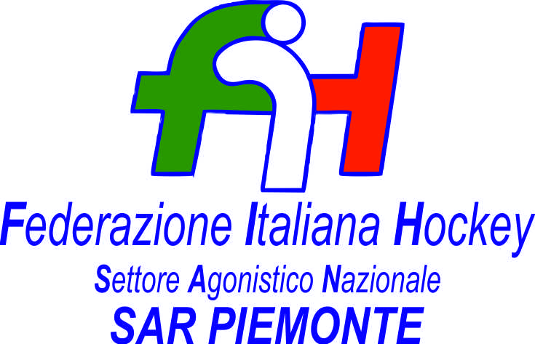

FEDERAZIONE ITALIANA HOCKEY - SAN PIEMONTE

Cocco Felicita Str. Casa del Bosco 19 12042 BRA CN - tel. 347.1106091 - 349.9703176
e-mail - sar1.felicocc@libero.it sanpiemonte@federhockey.it

Bra, 25 Marzo 2022

C.U. 140 - GARE SERIE B MASCHILE

Comunico con la presente che le gare di Serie B maschile :

HC BRA - HP VALCHISONE a calendario il 27.2.2022 rinviata a causa della scomparsa del Presidente Dr. Palmieri, sarà recuperata
domenica 27 marzo 2022 alle ore 16.00 a Villar Perosa.

Mentre la data non ancora definita
HC BRA - H. TORINO è fissata per il giorno
BRA 04 APRILE ore 20.00

Cordiali Saluti

SAN PIEMONTE

Cocco Felicita

___________________________________________________________________________________
 | 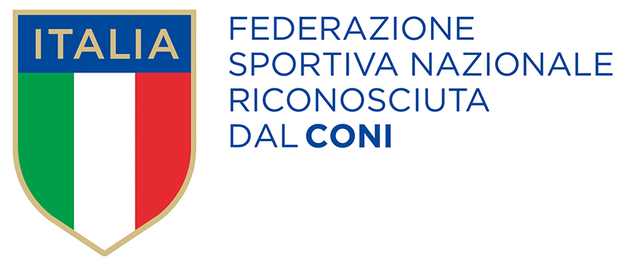
  Responsabile S.A.R. Piemonte: Felicita COCCO
  Tel. 347/1106091 – 349/9703176 – e-mail: sanpiemonte@federhockey.it
  Partita Iva 01384511000 – Cod. Fiscale 05288960585

